深大专业分流将开始！怎么选才不后悔？

图片
2025级本科生专业分流即将开始
专业分流是什么？
小丘比下面向大家介绍一下

图片
一、专业分流是什么？
1、2025级 按学院（部）不同学科大类 （省外按专业省内按大类）招生录取，且在同一大类内进行培养的普高全日制本科生， 通过一定的选拔条件确定学生的专业 。
2、同一学院（部）不同大类进行培养的学生，不能跨类进行专业分流；未按大类招生的专业，不参与专业分流。
二、专业分流的依据是什么？
1、专业分流遵循 学生自主申请、志愿优先和择优录取 的原则，按学校规定程序进行。
2、同一大类下按专业录取的学生，专业分流申请阶段， 若学生填报的第一志愿与高考录取专业相同，分流时直接进入该专业 ；若学生第一志愿选择该大类下的其他专业，须按照学院（部）制定的分流规则进行专业分流（定向录取的学生不得选择招生录取专业以外的其他专业）。
3、 之前 较多学院把大一上学期绩点排名，作为重要的录取依据。
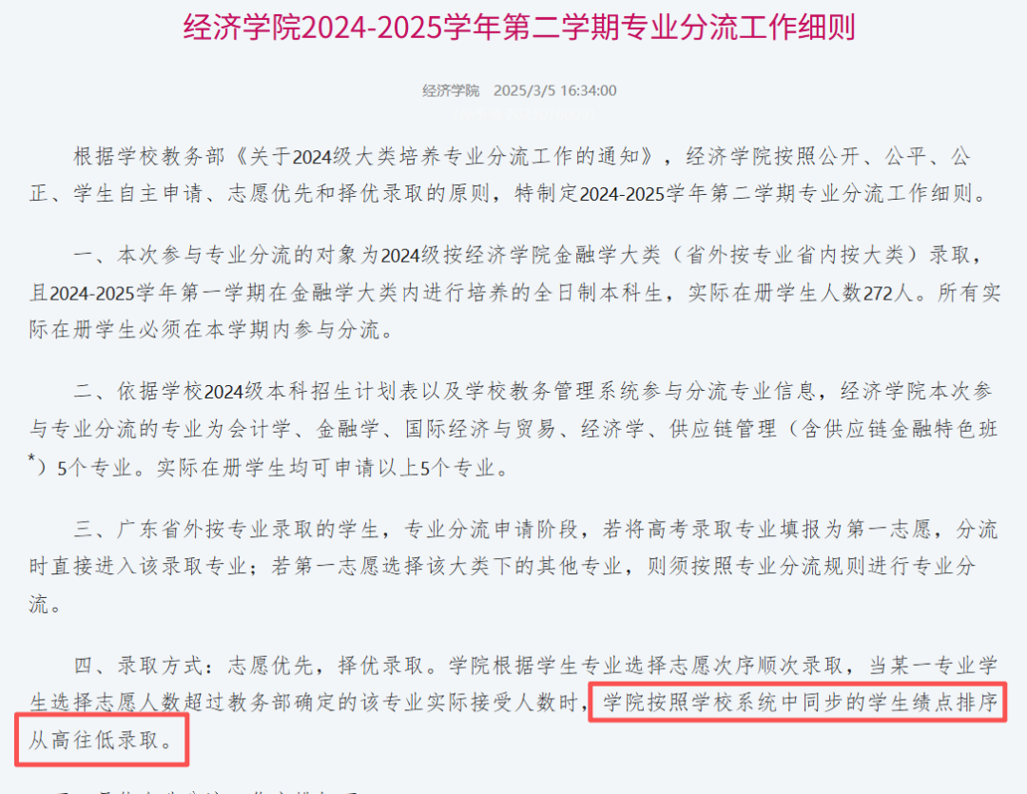
图片
在深大考试君公众号后台回复 【排名】 ，查询相对排名情况。
三、专业分流什么时候开始？
具体专业分流工作日程安排如下：
（1）3月16日-3月20日（第二周周五前），学院（部）确认各专业的预计接收学生数
（2） 3月23日-3月27日（第三周周五前） ，学院（部）向学生公布专业分流工作细则，并组织做好专业招生宣讲及介绍咨询工作
（3） 3月30日-4月3日（第四周周五前），学生于规定时间内进行网上报名
（4） 4月7日-4月10日（第五周周五前），教务部确定各专业实际接收人数
（5） 4月13日-4月17日（第六周周五前），对各专业拟录取的学生名单进行公示
（6） 4月20日-4月24日（第七周周五前），教务部在系统内完成学生学籍变更手续，学籍变更后，下一学期学生按照新专业（新方向）的培养方案进行修读。
四、我可以分流到哪些专业
大类招生可以分流到的专业，一般参考2025级招生计划。学院另有规定的除外。
下面是深大2025年在广东省的招生专业/类及包含的专业，仅供大家参考（具体可填报专业以各学院后续公布的为准）。
上下滑动查看👇
以传播学院为例 ：如果你高考被“新闻传播学类”录取，你可以申请分流到专业有“广告学”、“网络与新媒体”、“新闻学”；如果被“广告学（卓越班）”录取，就不需要参加专业分流了。
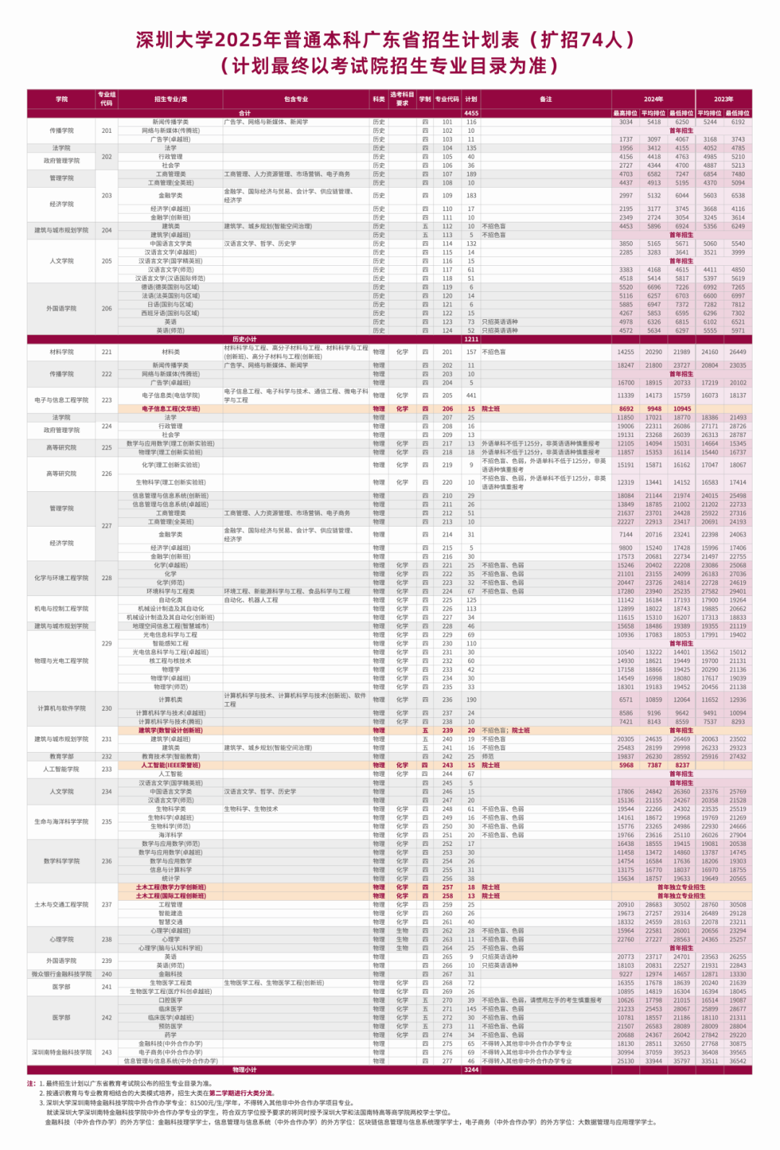
图片
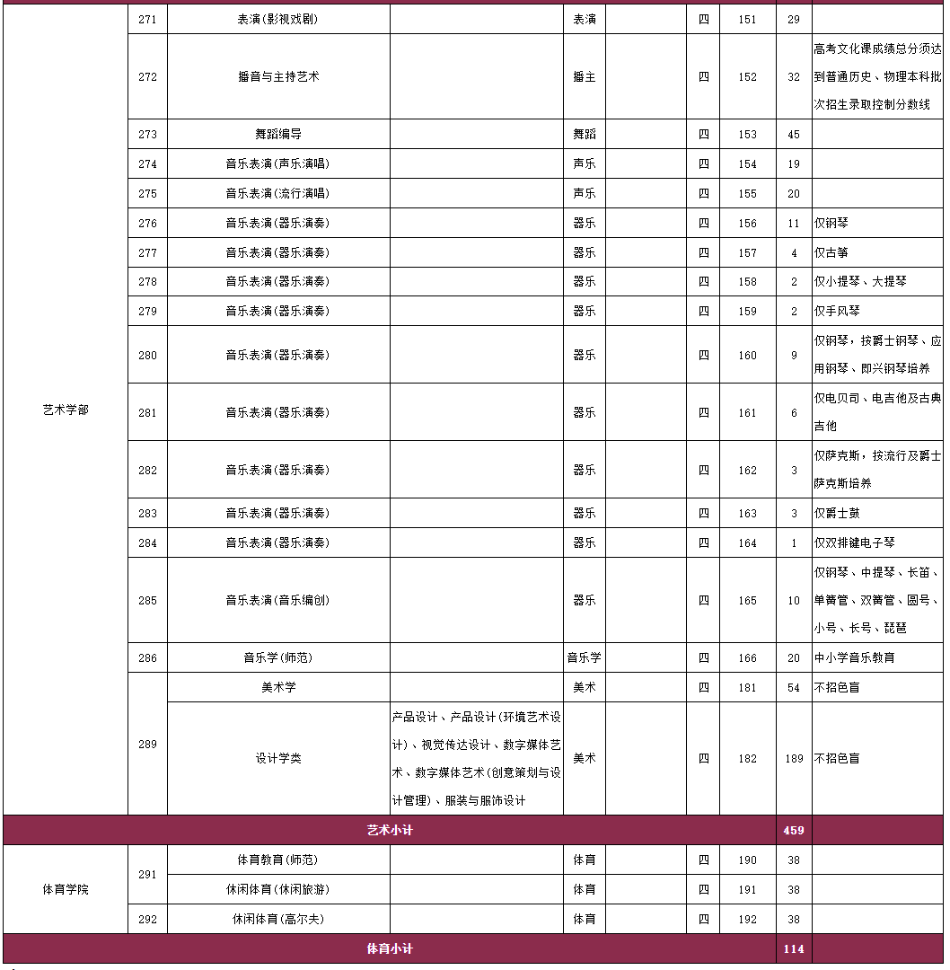
图片
五、我该怎么选专业？
1、查阅各专业招生指南，了解专业培养特色、专业前景、学科优势。扫码查看2025级招生指南👇

图片
2、看各专业的培养方案，了解不同专业所修读课程及培养侧重点。
在深大考试君公众号后台回复 【方案】 ，即可查询各专业的培养方案。
3、等各学院举行宣讲会和咨询活动，可以向老师了解专业情况及分流政策。
4、大家可以咨询相关专业学长学姐，了解专业的学习情况和体验。在猹话会社区往年有不少师兄师姐们进行了交流、分享宝贵的经验。比如：

图片

图片
进入猹话会·深大社区
可发帖提问或搜索“分流”相关帖子🔍

图片
考试君公众号后台提供
关键词自助解答功能
发送 「目录」 可浏览全部内容
如“食堂”、“宿舍”、“校历”、“选课”等
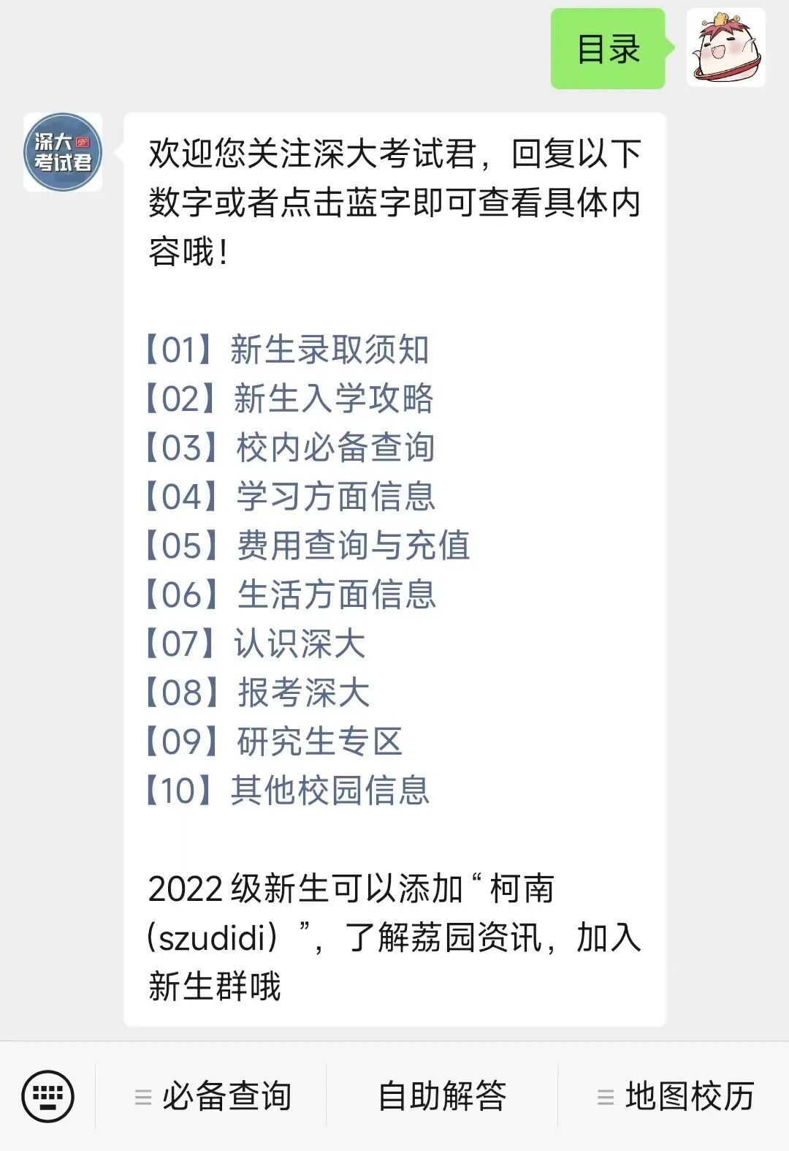
图片
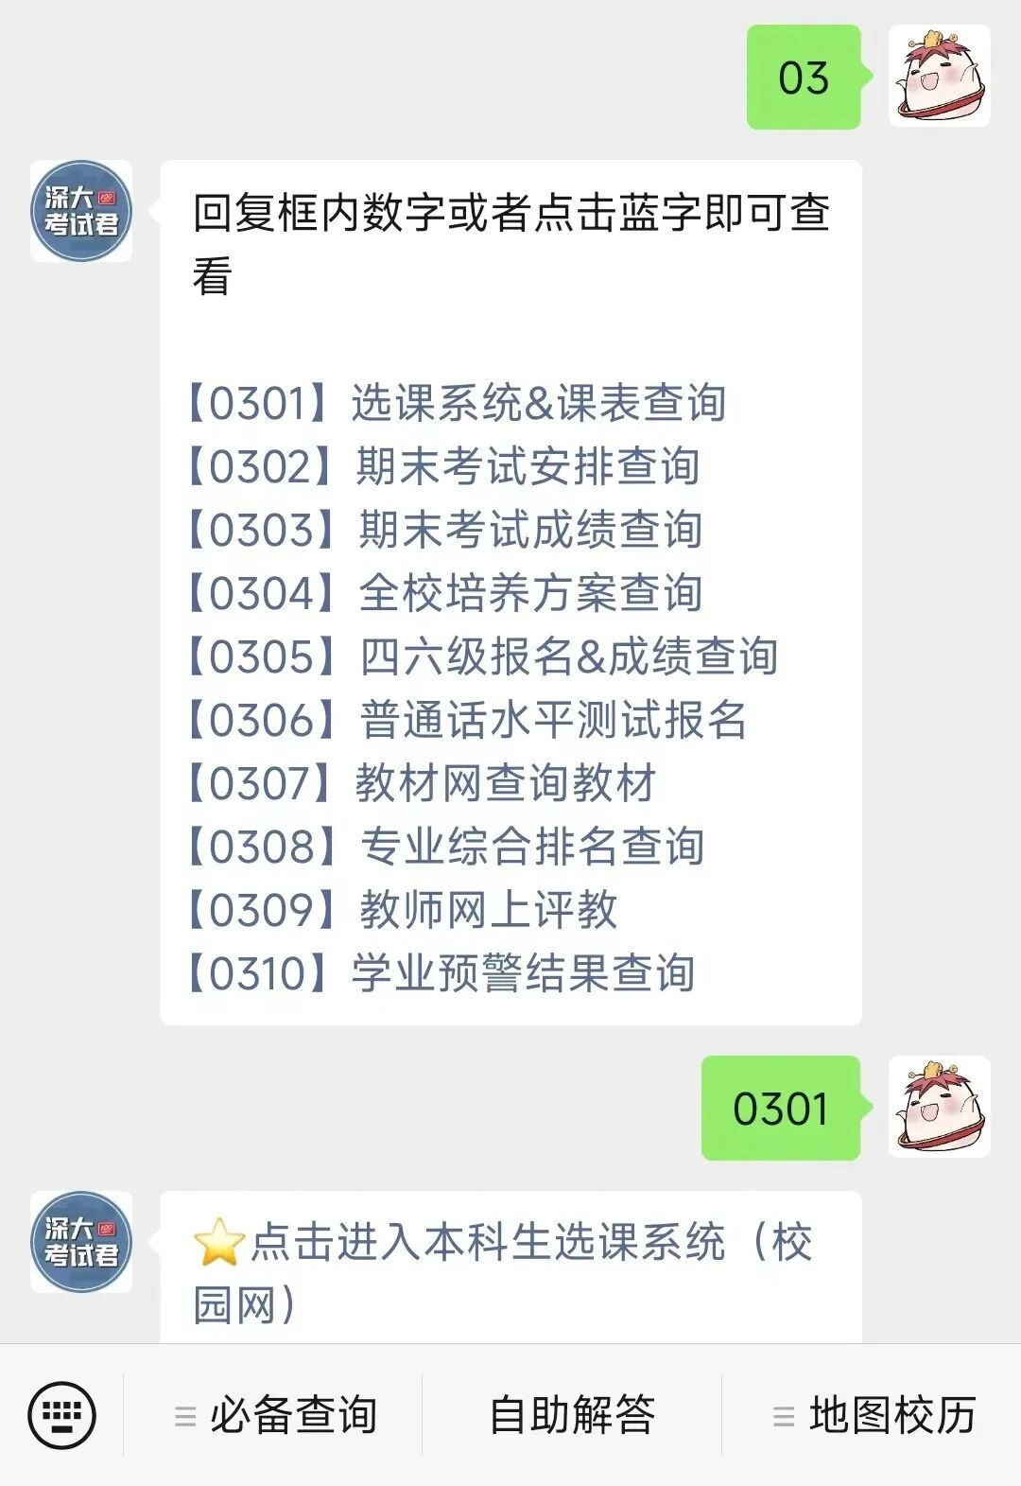
图片
投稿/咨询添加深大小丘比：szulook
商务合作添加：wxchenhz

图片

图片

